АЛГОРИТМ ПОДАЧИ ЗАЯВКИ
НА УЧАСТИЕ В КОНФЕРЕНЦИИ

1. Ознакомьтесь со следующей информацией:
Для участия в конференции необходимо пройти электронную регистрацию по ссылке: https://lomonosov-msu.ru/rus/event/8887/

и выслать на адрес sing@rguk.ru следующие материалы:

Название материала | Название файла | Пример
Заявка на участие | ФамилияИ.О.-заявка ВУЗ | ИвановА.О.-заявка РГУ.docx
Статья | ФамилияИ.О.-статья ВУЗ | ИвановА.О.-статья РГУ.docx
Согласие научного руководителя | ФамилияИ.О.-согласие ВУЗ | ИвановА.О.-согласие РГУ.pdf
Работы участников, незарегистрированных по ссылке, не принимаются!

2. Заявка участника в формате WORD

Для участия нужно скачать и заполнить заявку участника в формате WORD.

Заявка на участие во Всероссийской научной конференции молодых исследователей с международным участием «Экономика сегодня: современное состояние и перспективы развития (Вектор-2024)»
Поле заполнения | Комментарий
Номер электронной регистрации на конференцию на портале Ломоносов | 6-7 цифр  По ссылке https://lomonosov-msu.ru/rus/event/8887/
Номер и название секции конференции | Заполнить согласно информационному письму
Название статьи | Название не должно быть написано ЗАГЛАВНЫМИ БУКВАМИ
Фамилия, имя, отчество студента | Если студентов-авторов несколько, то ФИО указываются через запятую. Важно ФИО авторов указывать в том порядке, как они идут в статье
Фамилия и инициалы научного руководителя (руководителей), ученое звание | Указывается во всех случаях: если научный руководитель является и не является соавтором статьи
Название высшего учебного заведения | Возможно сокращенное название, указать актуальное название
Город
Ступень обучения  (нужное подчеркнуть) | - бакалавриат  - специалитет  - магистратура  - аспирантура
Фамилия, имя, отчество контактного лица | Контактным лицом может быть один из авторов: обучающийся или преподаватель
Электронный адрес контактного лица | Обратите внимание на правильность написания адреса - именно по нему будет высылаться информация и электронный вариант сборника
Телефон контактного лица | Если Вы укажете телефон, то в случае необходимости оперативного решения вопросов, мы всегда можем связаться с Вами
ВСЕ ПОЛЯ ОБЯЗАТЕЛЬНЫ ДЛЯ ЗАПОЛНЕНИЯ!

3. Оформление статьи

Требования к оформлению статей
- К опубликованию принимаются статьи, представленные в виде файлов формата Word (должен использоваться текстовый редактор Microsoft Office Word, шрифт Times New Roman). Файлы в формате PDF и TeX не принимаются! Размер файла со статьей – не более 1,5 Мб.
- Объём статьи (включая иллюстративный материал, подписи к рисункам, таблицы, список литературы) должен составлять 3-6 страниц печатного текста. Таблицы и рисунки не должны занимать более 20% общего объёма статьи. Рекомендуемое количество авторов статьи не должно превышать 3-4. От одного автора (в соавторстве) принимается не более 3 статей. Научный руководитель может быть соавтором не более 3 статей.
- Статья на русском языке должна содержать следующие последовательно расположенные элементы (именно в такой последовательности они должны быть расположены в авторском файле с текстом статьи):
- индекс универсальной десятичной классификации (УДК);
- заголовок (название) статьи (на русском языке);
- фамилии авторов и инициалы (на русском языке);
- названия учреждений, в которых они обучаются или работают (на русском языке);
- текст статьи (на русском языке);
- список использованных источников;
- знак © с указанием ФИО авторов и года публикации статьи.
Статья на иностранном языке должна содержать следующие последовательно расположенные элементы:
- индекс универсальной десятичной классификации (УДК);
- заголовок (название) статьи (на русском языке);
- заголовок (название) статьи (на иностранном языке);
- фамилии авторов и инициалы (на русском языке);
- фамилии авторов и инициалы (на иностранном языке);
- названия учреждений, в которых они обучаются или работают (на русском языке);
- названия учреждений, в которых они обучаются или работают (на иностранном языке согласно уставу вуза);
- текст статьи (на иностранном языке);
- список использованных источников;
- знак © с указанием ФИО авторов и года публикации статьи.
- Правила оформления рукописи статьи.
В представленной авторами статьи не должны использоваться табуляции, принудительные переносы и лишние пробелы. Каждый элемент статьи должен быть отделен от соседних элементов дополнительным межстрочным интервалом.
Элементы статьи должны быть оформлены в соответствии со следующими требованиями:
- Статья начинается с индекса УДК. Размер шрифта – 14 пунктов, полужирный, выравнивание по левому краю.
- Заголовок (название) статьи должен чётко отражать её содержание. Размер шрифта – 14 пунктов, полужирный, прописными буквами, выравнивание по центру. Не допускается, чтобы заголовок состоял из нескольких предложений. Заголовок статьи также не должен содержать математические и химические формулы, буквы алфавитов отличных от русского и латинского, а также аббревиатур.
- Фамилии и инициалы авторов пишут шрифтом размером 14 пунктов, выравнивание по центру, фамилии авторов разделяют запятыми. Если научный руководитель не является соавтором статьи, то после перечисления авторов указывается: Научный руководитель ФИО.
- Название организации, которую представляет автор, пишется 14 шрифтом, выравнивание по центру. Обращаем внимание на то, что эти сведения должны полностью совпадать с информацией, размещенной на официальном сайте организации. Далее через одну пустую строку располагается текст статьи.
- Текст статьи.
Поля – 2,5 см со всех сторон. Размер шрифта – 14 пунктов, межстрочный интервал – одинарный, выравнивание по ширине страницы, абзацный отступ – 1,25 см. Устанавливается в опции «Абзац» (не использовать для образования отступа клавиши «Отступ» и «Табуляция»!).
Авторы статей могут придерживаться следующей структуры статьи (без указания названия разделов в тексте статьи):
- краткое изложение состояния рассматриваемого вопроса и постановка задачи, решаемой в статье (введение);
- материалы, методы решения задачи и принятые допущения;
- основное содержание статьи (например: описание физической сущности процессов и явлений, доказательства представленных в статье положений, исходные и конечные математические выражения, математические выкладки и преобразования, эксперименты и расчёты, примеры и иллюстрации);
- обсуждение полученных результатов и сопоставление их с ранее опубликованными;
- выводы и рекомендации.
Дополнительные приёмы по выравниванию текста, центровке строк, изменению интервалов, разрыву страниц или разделов, принудительному переносу не используется.
Встречающиеся в тексте условные обозначения и сокращения должны быть раскрыты при их первом упоминании в тексте.
Единицы физических величин, используемых в статье, должны входить в Международную систему единиц (СИ). Допускается использование единиц, разрешенных к применению наряду с единицами СИ, а также кратных и дольных единиц.
Все формулы набираются полностью в редакторе формул с выравниванием по центру страницы. Номера формул проставляются в скобках справа. Не принимаются тексты статей с формулами, представленными в виде рисунков или наборов символов с вставками элементов MathType.
Общее количество рисунков и таблиц в тексте статьи НЕ ДОЛЖНО превышать 20% от общего объёма статьи!
В тексте до размещения таблицы или рисунка должна быть обязательно ссылка на рисунок (Рис. 1) или таблицу (Табл. 1).
Таблицы должны располагаться в пределах рабочего поля. Оформление таблицы см. ниже. Таблицы нумеруются в порядке их упоминания в тексте. Информация, представленная в виде диаграмм и графиков, не должна дублироваться в виде таблиц.
Иллюстрации (рисунки, диаграммы, графики, фотографии) размещаются в рамках рабочего поля в тексте статьи, исходя из логики изложения, и нумеруются в порядке их упоминания в тексте. Обтекание рисунка текстом не допускается. Иллюстрации должны быть понятными, а надписи на них соответствовать тексту. Использование рисунков допускается только в форматах JPEG, PNG, TIFF. На каждый рисунок должна быть как минимум одна ссылка в тексте.
Не допускается использование альбомного расположения рисунков и таблиц.
После текста статьи обязательно располагается список использованных источников. Не допускается автоматическое составление и автоматическая нумерация источников литературы. Они располагаются в порядке их упоминания в статье. Порядковый номер ссылки указывается в квадратных скобках в соответствующей строке текста статьи. Не допускается оформление внутритекстовых ссылок в виде постраничных сносок. Рекомендуемое количество источников - не более 10. Примеры оформления библиографического описания см. http://biblio.kosygin-rgu.ru/jirbis2/files/students/Primery%20bibliograficheskogo%20opisanija%202017.pdf.
4.8. После списка использованных источников обязательно указать знак копирайт (©) с указанием ФИО авторов (через запятую) и год публикации статьи.

4. Оформления согласия научного руководителя на публикацию статьи
Нужно выполнить следующие шаги:
1. Распечатать первую страницу статьи (оформленную согласно требованиям).
2. На данной странице научный руководитель должен написать, что он согласен с опубликованием статьи в Сборнике материалов, поставив подпись с расшифровкой и дату (см. пример).
3. Сделать скан согласия в формате pdf или jpg.

Пример оформления:
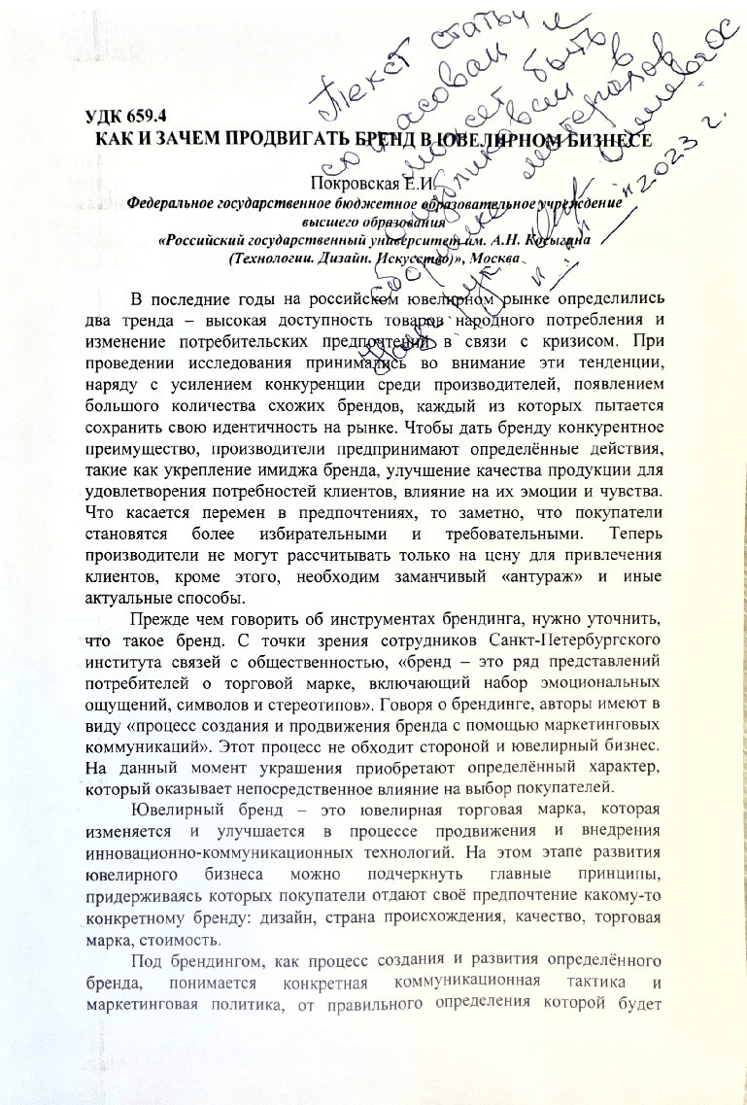

5. Примеры оформления
5.1 Оформление статьи

Вариант 1. Научный руководитель является автором статьи
УДК ххххххх
ХХХХХХХХХХХХХХХХХХХХХХХХХ

Иванов И.В., Петров И.П.
Российский государственный университет им. А.Н. Косыгина (Технологии. Дизайн. Искусство), Москва

Текст статьи. Текст статьи. Текст статьи. Текст статьи. Текст статьи. Текст статьи. Текст статьи. Текст статьи. Текст статьи. Текст статьи. Текст статьи.
Список использованных источников:
1.
2.
© Иванов И.В., Петров И.П., 2024

Вариант 2. Научный руководитель не является соавтором статьи
УДК ххххххх
ХХХХХХХХХХХХХХХХХХХХХХХХХ

Иванов И.В.
Научный руководитель Петров И.П.
Российский государственный университет им. А.Н. Косыгина (Технологии. Дизайн. Искусство), Москва

Текст статьи. Текст статьи. Текст статьи. Текст статьи. Текст статьи. Текст статьи. Текст статьи. Текст статьи. Текст статьи. Текст статьи. Текст статьи.
Список использованных источников:
1.
2.
© Иванов И.В., 2024

Вариант 3. Статья на иностранном языке (на примере английского языка)
УДК ххххххх
СОВРЕМЕННОЕ СОСТОЯНИЕ ЭКОНОМИКИ
THE CURRENT STATE OF THE ECONOMY

Иванов И.В., Петров И.П.
Ivanov I.V., Petrov I.P.
Российский государственный университет им. А.Н. Косыгина (Технологии. Дизайн. Искусство), Москва
The Kosygin State University of Russia, Moscow

The text of the article. The text of the article. The text of the article. The text of the article. The text of the article. The text of the article.
Список использованных источников:
1.
2.
© Иванов И.В., Петров И.П., 2024

5.2. Оформление списка использованных источников

Что оформляем | Как оформляем | Примеры
Нумерация списка литературы | Вручную (не автоматически)
Обозначение ссылок в тексте | В квадратных скобках либо с указанием страниц, либо без указания страниц | С указанием страниц [2, c. 115]  Без указания страниц, один источник [4]  Без указания страниц, несколько источников [4, 7]
Использование ссылок-сносок | Не допускается
Название | Список использованных источников:
Расположение списка литературы | В конце текста
Примеры оформления библиографического описания | Список использованных источников:  1. Иволга А.Г., Варивода В.С., Таранова И.В., Трухачев А.В. Дизайн. Словарь терминов. - М.: АГРУС, 2013. – 112 с.  2. Котлер Ф. Маркетинг от А до Я. 80 концепций, которые должен знать каждый менеджер. – Альпина Паблишер, 2020. – 211 с.

5.3 Примеры оформления графического материала

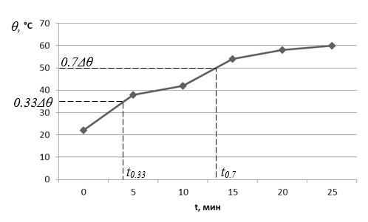
Рисунок 1 – Кривая разгона температуры воды
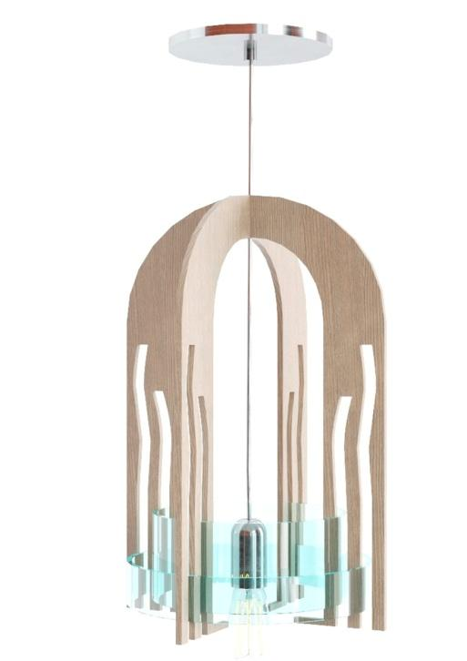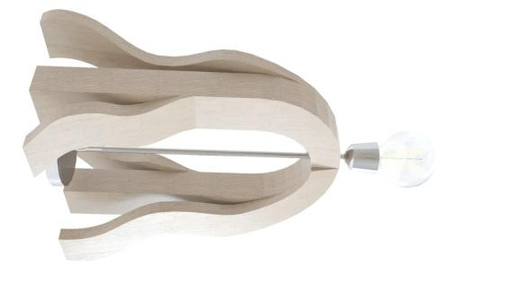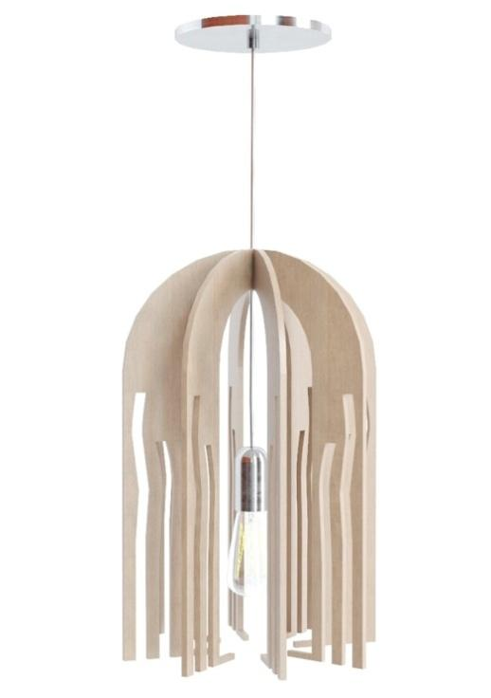

Рисунок 2 – Подвесные светильники

5.4 Примеры оформления таблиц

Таблица 1 – Структурные характеристики исследуемых нетканых полотен
Номер образца | 1 | 2 | 3
Поверхностная плотность, г/м² | 550 | 480 | 300
Толщина, мм | 3,49 | 1,94 | 2,47
Средняя плотность, мг/мм³ | 0,16 | 0,25 | 0,12
Объемное заполнение, % | 22,8 | 35,7 | 17,1
Заполнение по массе, % | 12,3 | 19,2 | 9,2
Объемная пористость, % | 77,2 | 64,3 | 82,9

Не допускается использование таблиц в альбомной ориентации. Таблицы должны располагаться в пределах рабочего поля. Оформление таблицы см. выше. Таблицы нумеруются в порядке их упоминания в тексте. Информация, представленная в виде диаграмм и графиков, не должна дублироваться в виде таблиц.

ОТВЕТСТВЕННОСТЬ АВТОРОВ

Статья включается в сборник в авторской редакции. Правильность сведений о себе, отсутствие плагиата, отсутствие заимствования без ссылок на первоисточник, правильное оформление ссылок на заимствованные источники гарантируют авторы публикации. Авторы опубликованных материалов несут ответственность за информацию, опубликованную в статье, за точность приведенных фактов, цитат и других сведений. Редакция не несет ответственности за достоверность информации, приводимой авторами. Автор, направляя рукопись в редакцию, поручает редакции обнародовать произведение посредством его опубликования.

6. Выполнив все требования, сохраните 3 файла согласно пункту 1 вышлите на электронный адрес sing@rguk.ru и укажите в теме письма «ВЕКТОР-2024».

